**Қазақ ғылыми-зерттеу ветеринария институтының 120 жылдығына арналған «Биологиялық қауіпсіздікті қамтамасыз етудегі ғылым мен практиканың интеграциясы» Халықаралық ғылыми-тәжірибелік конференция**

**(2025 жыл 15-16 мамыр)**

«Қазақ ғылыми-зерттеу ветеринария институты» ЖШС 2025 жылғы 15-16 мамырда Қазақстан Республикасының Алматы қаласында өтетін институттың 120 жылдығына арналған «Биологиялық қауіпсіздікті қамтамасыз етудегі ғылым мен практиканың интеграциясы» халықаралық ғылыми-практикалық конференциясын өткізеді.

Конференцияның мақсаты халықаралық тәжірибе алмасу, инновациялық технологияларды интеграциялау және биологиялық қауіпсіздікті қамтамасыз ету үшін стратегиялық бағыттарды әзірлеу арқылы ветеринария саласындағы ғылым мен практиканың өзара іс-қимылын нығайту болып табылады.

Конференция жұмысына 200-250 делегаттардың, Президент Әкімшілігінің, Денсаулық сақтау министрлігінің, Ауыл шаруашылығы министрлігінің, Ғылым және жоғары білім Министрлігінің, Халықаралық және отандық ғылыми-зерттеу институттары мен мекемелерінің өкілдерінің, жас зерттеуші ғалымдардың, ветеринариялық мамандардың, биологтардың және т. б. қатысады деп күтілуде.

Іс-шара соңында қызығушылық танытқан ұйымдардың кең ауқымына ұсынылатын қорытынды ақпараттық - талдамалық материал әзірленеді, сондай-ақ халықаралық конференция материалдары бойынша еңбектер жинағы электрондық форматта дайындалады.

**ӨТКІЗІЛЕТІН КҮНІ МЕН ОРНЫ**

**2025 жылғы 15 мамыр** - пленарлық отырыс, секциялар бойынша жұмыс

**2025 жылғы 16 мамыр** - секциялардың жұмысын жалғастыру, қорытынды отырыс.

**Өтетін орны: Atakent Park Hotel «Best Western Plus»**

Мекен-жайы: Тимирязев көшесі, 42к10

Веб-сайт: <https://aphotel.kz/>

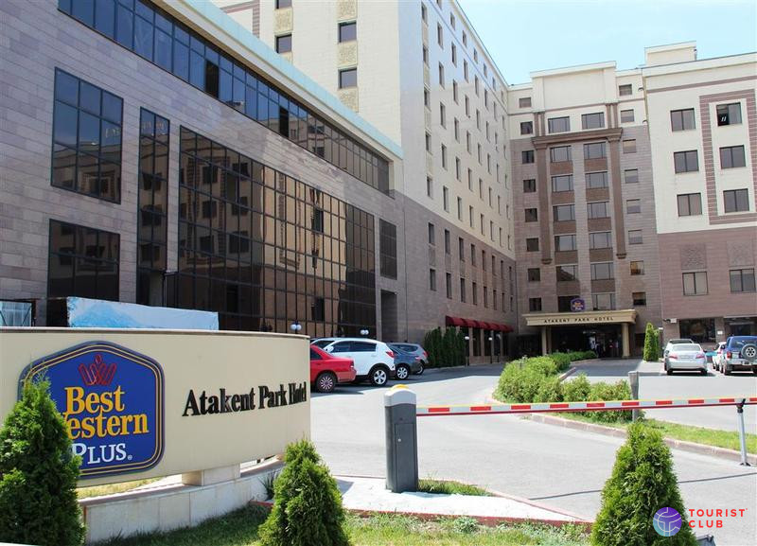

**Қазақ ғылыми-зерттеу ветеринария институтының 120 жылдығына арналған «Биологиялық қауіпсіздікті қамтамасыз етудегі ғылым мен практиканың интеграциясы» Халықаралық ғылыми-тәжірибелік конференцияның**

**БАҒДАРЛАМАСЫ**

**(15-16 мамыр)**

|  |  |  |
| --- | --- | --- |
| **Бейсенбі, 15 мамыр 2025 ж.** | | |
| 09:00 – 10:00 | **Қатысушыларды тіркеу/кофе-брейк** |
| 10:00 – 10:05 | **Форумның ашылуы** |
| 10:05 – 10:30 | **Сәлемдесу сөзі:**   1. **Закарья Күнсулу Далтоновна,**  Қазақстан Республикасы Президентінің ғылым және инновация мәселелері жөніндегі кеңесшісі 2. **Досаев Ерболат Аскарбекович,** Алматы қаласының Әкімі 3. **Альназарова Акмарал Шарипбаевна,** Қазақстан Республикасының Денсаулық сақтау министрі 4. **Сапаров Айдарбек Сейпеллович**, Қазақстан Республикасының Ауыл шаруашылығы министрі 5. **Саясат Нурбек**, Қазақстан Республикасының Ғылым және жоғары білім министрі 6. **Баккожаев Анас Ахатович**, Қазақстан Республикасы Парламенті Мәжілісінің Депутаты 7. **Егизбаев Серик Рахметоллаулы,** Қазақстан Республикасы Парламенті Мәжілісінің депутаты, «Ауыл» ХДСП төрағасы 8. **Куришбаев Ахылбек Кажыгулович**, «Қазақстан Республикасы Президентінің жанындағы Қазақстан Республикасының Ұлттық Ғылым академиясы» КЕАҚ Басқарма Президенті 9. **Есполов Тлектес Исабаевич,** ҚР аграрлық ғылымдар академиясының Президенті 10. **Тайтубаев Мереке Кусаинович**, Астана қаласындағы аусыл бойынша Халықаралық Эпизоотиялық Бюроның субөңірлік үйлестіру кеңсесінің Басшысы 11. **Ташимов Казбек Казиханович**, ҚР Ауыл шаруашылығы министрлігі Ветеринариялық бақылау және қадағалау комитетінің Төрағасы 12. **Абдураимов Ергали Орынбасарович**, «QazBioPharm» Ұлттық холдингі» АҚ Бас директоры 13. **Сансызбай Абылай Рысбайұлы**, ҚазҒЗВИ Директоры (1997-2007) 14. **Батырханов Мархабат Серикбаевич**, ҚазҒЗВИ Директоры (2008-2010) 15. **Султанов Ахметжан Акиевич**, ҚазҒЗВИ Директоры *(2010-2022)* |
| 10:30 – 11:15 | **Пленарлық отырыс**  Модераторлар: *Абдураимов Е.О.,* «QazBioPharm» Ұлттық холдингі» АҚ Бас директоры  *Касенов М.М., «*ҚазҒЗВИ» ЖШС Бас директоры |
| 11:15 – 11:45 | Кофе-брейк |
| 11:45 – 13:00 | **Пленарлық отырыс**  Модераторлар: *Абдураимов Е.О.,* «QazBioPharm» Ұлттық холдингі» АҚ Бас директоры  *К Касенов М.М., «*ҚазҒЗВИ» ЖШС Бас директоры |
| 13:00 – 14:30 | **Түскі ас** |
| 14:30 – 17:00 | **Жұмыс секциялары**  **Секция 1** – Жануарлардың жұқпалы, инвазиялық және жұқпалы емес ауруларын диагностикалау, алдын алу және емдеудің өзекті мәселелері  *Модератор: Абдыбекова А.М.,* в. ғ. д., профессор  **Секция 2**– Биологиялық қауіпсіздік саласындағы биотехнологиялық инновациялар: зерттеулерден коммерциализацияға дейін  *Модератор: Нурпейсова А.С., Ph.D.*  **Секция 3**– Микроорганизмдердің молекулалық биологиясы және геномикасы: биологиялық және тағамдық қауіпсіздікті қамтамасыз ету  *Модератор: Акшалова П.Б., в.ғ.к.*  **Секция 4** – Ветеринария ғылымындағы пәнаралық тәсілдер: тәжірибе және перспективалар  *Модератор: Барамова Ш.А., б.ғ.д., профессор* |
| **18:00** | **Салтанатты кешкі ас** |
| **Жұма, 16 мамыр 2025 ж.** | | |
| 09:00 – 10:00 | **Кофе-брейк** | |
| 10:00 – 12:00 | **Секциялардың жұмысын жалғастыру**  **Секция 1** – Жануарлардың жұқпалы, инвазиялық және жұқпалы емес ауруларын диагностикалау, алдын алу және емдеудің өзекті мәселелері  *Модератор: Абдыбекова А.М.,* в. ғ. д., профессор  **Секция 2**– Биологиялық қауіпсіздік саласындағы биотехнологиялық инновациялар: зерттеулерден коммерциализацияға дейін  *Модератор: Нурпейсова А.С., Ph.D.*  **Секция 3**– Микроорганизмдердің молекулалық биологиясы және геномикасы: биологиялық және тағамдық қауіпсіздікті қамтамасыз ету  *Модератор: Акшалова П.Б., в.ғ.к.*  **Секция 4** – Ветеринария ғылымындағы пәнаралық тәсілдер: тәжірибе және перспективалар  *Модератор: Барамова Ш.А., б.ғ.д., профессор* |
| 11:15 – 11:45 | Кофе-брейк |
| 12:00 – 12:05 | **Қорытынды отырыс**  *Спикер:* Касенов Мархабат Мелисбекович, «Қазақ ғылыми-зерттеу ветеринария институты» ЖШС Бас директоры |
| 12:05 – 12:15 | **«Биологиялық қауіпсіздікті қамтамасыз етудегі ғылым мен практиканың интеграциясы» халықаралық ғылыми-практикалық конференциясының резолюциясын қабылдау** |
| 12:15 – 12:45    12:45 – 13:00 | **«Биологиялық қауіпсіздікті қамтамасыз етудегі ғылым мен практиканың интеграциясы» халықаралық ғылыми-практикалық конференциясының спикерлері мен демеушілеріне «Алғыс хат» тапсыру**  **Конференцияның салтанатты жабылуы** |
| 13:00 – 14:30 | **Түскі ас** |
| 16:00 – 20:00 | **Шетелдік қонақтарға арналған мәдени бағдарлама** |
| 15:00 – 17:00 | **Институт ардагерлерінің ҚазҒЗВИ-ға келуі** |

**ЕЛІМІЗ ТУРАЛЫ АҚПАРАТ**

**Валюта және картамен төлеу**

Қазақстан валютасы-теңге (KZT). Қазақстан Республикасының аумағында төлемдер қолма-қол және қолма-қол ақшасыз есеп айырысу түрінде жүзеге асырылады. Шетел валютасын айырбастауды қалада оңай табуға болатын банктер мен айырбастау пункттері жүзеге асырады.

**Ауа-райы және соған сәйкес киімдер**

Мамыр айында Алматыдағы климатты жылы деп сипаттауға болады. Күндіз орташа температура 24 градус. Алматы қаласында мамыр айында 10 ашық, 9 жаңбырлы, 9 ауыспалы бұлтты және 3 бұлтты күн күтіледі. Жауын-шашын негізінен қалыпты. Ауа-райы жиі өзгеруі мүмкін, сондықтан жылы киім мен қолшатыр алуды ұсынамыз. Алматыда ауа райының толық болжамымен веб-сайттан танысуға болады <https://yandex.kz/pogoda/almaty/month/may?lat=43.273564&lon=76.914851>.

**Электр қуаты**

Электр желісінің параметрлері-220В және 50Гц. Қазақстанда қолданылатын розеткалар стандартты Еуропалық екі істікшелі штепсельдерді пайдаланады.

**Жергілікті уақыт**

Алматыда Астана уақыты жұмыс істейді (AST – CET+4, CEST+3, UTC+5). Бағдарламадағы уақыт AST арқылы көрсетіледі.

**ҚОНАҚ ҮЙГЕ ОРНАЛАСТЫРУ**

Делегацияларға тұратын орындарды BEST WESTERN Plus Atakent Park қонақ үйінде алдын ала брондау ұсынылады. Қонақ үйді брондау кезінде хатта аты-жөнін, телефонын, тұратын түндерінің санын, іс-шараның атауын (International Scientific and Practical Conference «**Integration of science and practice in ensuring biological safety»**) көрсету қажет.

Нөмірлерге арналған арнайы тариф тек 14-16 мамыр аралығында қолданылатынын ескеруді өтінеміз.

|  |  |  |  |
| --- | --- | --- | --- |
|  | **Бір орындық нөмірдің құны** (стандарт) | **Екі орындық нөмірдің құны** (стандарт) | **Люкс нөмірінің құны** |
| *Best Western Plus Atakent Park Hotel* (4*)  Timiryazeva str. 42 K.10  050057, Almaty, Kazakhstan  Тел.: +7 727 355 42 42 | 24/7  Эл. почта: [sales@aphotel.kz](mailto:sales@aphotel.kz)  Веб-сайт <https://aphotel.kz/> | 55 000 KZT | 63 000 KZT | 65 000 KZT |
| Қонақ үй Алматыдағы «Атакент» Қазақстандық іскерлік ынтымақтастық орталығының аумағында орналасқан, онда түрлі халықаралық көрмелер үнемі өткізіліп тұрады.  Қонақ үй бөлмелері классикалық стильде безендірілген және іссапарға ыңғайлы болу үшін қажет нәрсенің бәрімен жабдықталған.  Сіздің қызметіңізде халықаралық мейрамхана, лобби-бар, фитнес-орталық және кәдесый дүкені бар.  Жақын жерде орналасқан Ботаникалық бақ және «Атакенттің» кең аумағы ашық ауада демалуға ықпал етеді. Жаяу жүретін қашықтықта орналасқан дүкендер мен ойын-сауықтардың кең таңдауы бар «Atakent Mall» және «Student» сауда орталықтары бар. Жақын маңдағы автобус маршруттары қаланың барлық аудандарын қамтиды. Қонақ үй қызметкерлері әрқашан сіздің тұруыңызды мүмкіндігінше ыңғайлы және тиімді етуге көмектесуге дайын. | | | |

***\* Ескерту - қонақ үйге орналасу және қонақ үйде тұру шарттары туралы толық ақпарат конференция өтетін күнге жақын нақтыланатын болады.***

**МӘДЕНИ БАҒДАРЛАМА (Жарна: адам басына/40 $)**

16 мамырда конференция аяқталғаннан кейін шетелдік қонақтарға ұлттық қазақ тағамдары бар кешкі асты қамтитын мейрамханаға барумен бірге Көк-Төбеге экскурсия мәдени бағдарламасын ұсынамыз. Бұл көркем пейзаждардан ләззат алудың және еліміздің мәдениеті туралы көбірек білудің тамаша мүмкіндігі.

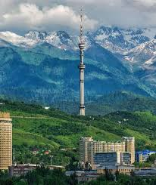

**«Көк-Тобе»** - Алматы қаласының оңтүстік-шығыс бөлігінде орналасқан тау. Биіктігі-теңіз деңгейінен 1130 м. Көк-Төбеге автомобиль жолының серпантинімен де, Республика Сарайының жанындағы скверден (Достық даңғылы мен Абай даңғылының бұрышы) басталатын аспалы жолмен де көтерілуге болады. Аспалы жолдың ұзындығы-1727 м., жол жүру уақыты - 6-7 мин., осы уақытта қаланың шексіз биіктіктері созылып жатқан қаланың әдемі жасыл пейзажын көруге болады. 2006 жылы тауда «Көк Төбе саябағы» ойын-сауық орталығы ашылды. Аспалы жолдың жоғарғы станциясы «Көк -Тобе» саябағының аумағында орналасқан. Көк Төбе тауының баурайында әйгілі 372 метрлік Алматы телевизиялық мұнарасы - қаланың ерекше рәміздерінің бірі және оның ең биік құрылымы орналасқан.

**Сайт:** <https://koktobe.com/>